CFGS: DESARROLLO DE APLICACIONES WEB

CURSO:2021-2022

Manual de usuario

el santuario

Avilés, junio de 2022

Menéndez Muñiz, ELVIS DANIEL

Tutor/a individual: ARABIA ÁLVAREZ, JOSÉ MANUEL

Tutor/a colectivo: GARCÍA PARRA, MATEO

Índice

Usuario Gerente 3

Alta animal 4

Insertar voluntario 4

Añadir Actividad 5

Nueva Adopción 5

Ver animales actuales 6

Ver todos los animales 6

Usuario Voluntario 7

Ver animales a cargo 7

Ver Actividades 7

Usuario Adoptante 8

Ver animales adoptados 9

Cambiar contraseña 9

Índice de figuras 10

La aplicación web está preparada para los siguientes tipos de usuarios, cada uno con diferentes funcionalidades. Aparte de eso, en el lado izquierdo nos aparecerán nuestros datos personales.

## Usuario Gerente

Los usuarios que dispongan de este rol podrán registrar nuevos voluntarios, crear nuevas adopciones, añadir nuevas actividades a los voluntarios e insertar nuevos animales, aparte de poder visualizar todos los animales o los que hay actualmente en el refugio.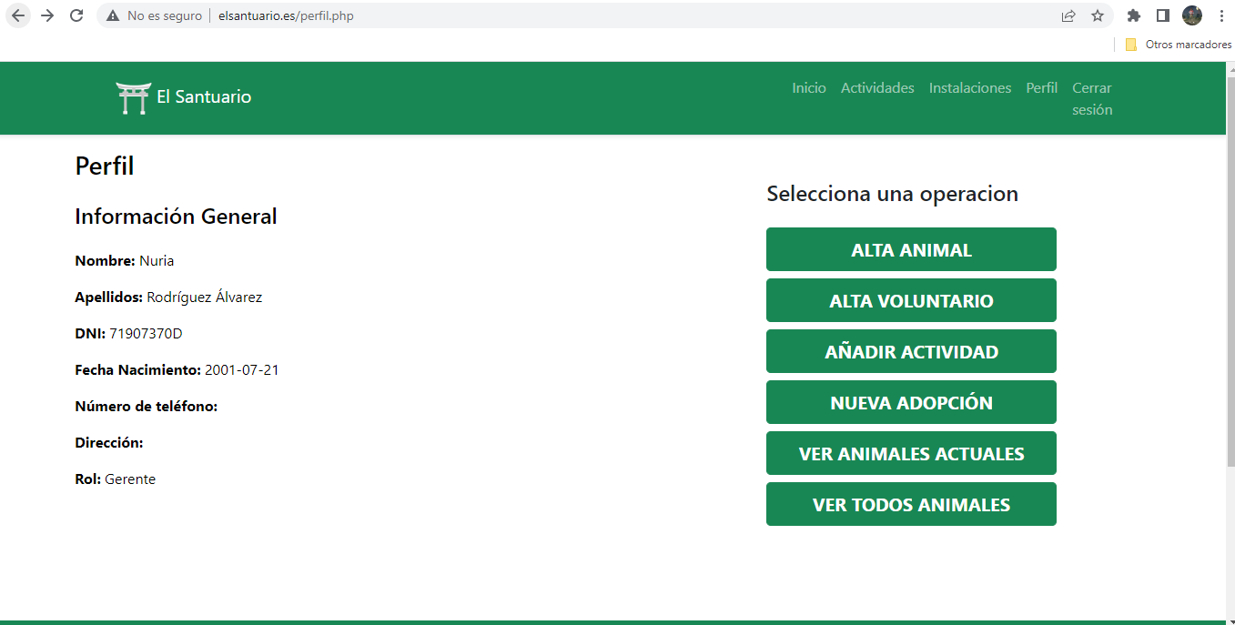

Ilustración :Perfil Usuario Gerente

### Alta animal

En este módulo el gerente podrá agregar a la base de datos nuevos animales con solo introducir el nombre, la fecha de ingreso, la especie y el sexo del animal.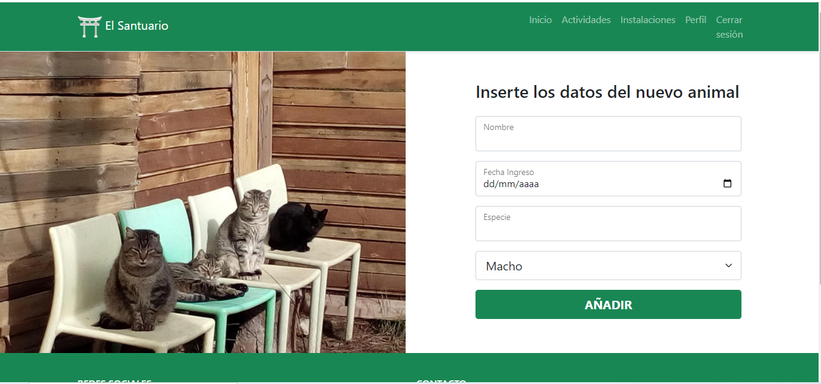

Ilustración :Insertar animal

### Insertar voluntario

En este segundo módulo el gerente podrá introducir todos los datos de un nuevo voluntario; DNI, nombre, apellidos, fecha de nacimiento, dirección, número telefónico y contraseña.

Si un DNI está en la base no podrá crear un voluntario con él.

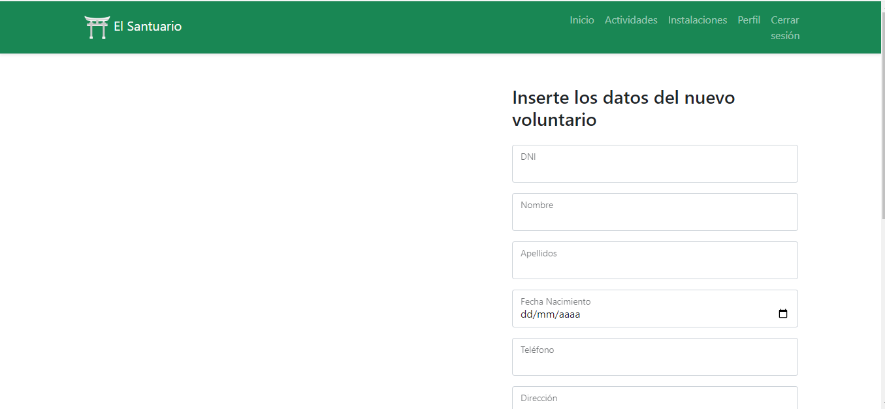

Ilustración :Insertar voluntario

### Añadir Actividad

En este módulo del gerente podrá seleccionar un voluntario, un animal y la fecha y hora para agregarle un tipo de actividad.

Si el voluntario ya tiene una actividad el mismo día a la misma hora que se quiere introducir no se podrá agregar.

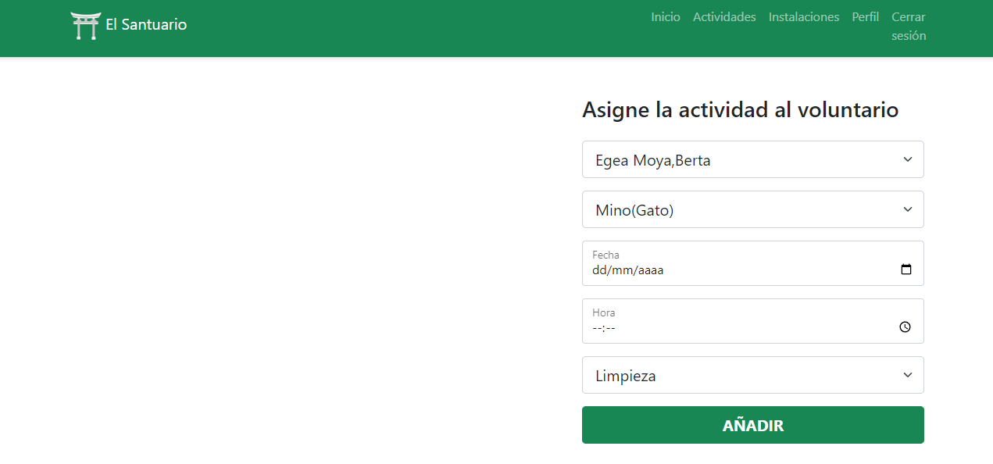

Ilustración :Asignar actividad a voluntario

### Nueva Adopción

Se podrá añadir los datos de una nueva adopción y de su adoptante. Al crearse se generará una contraseña aleatoria para el primer inicio de sesión del adoptante que podrá cambiar.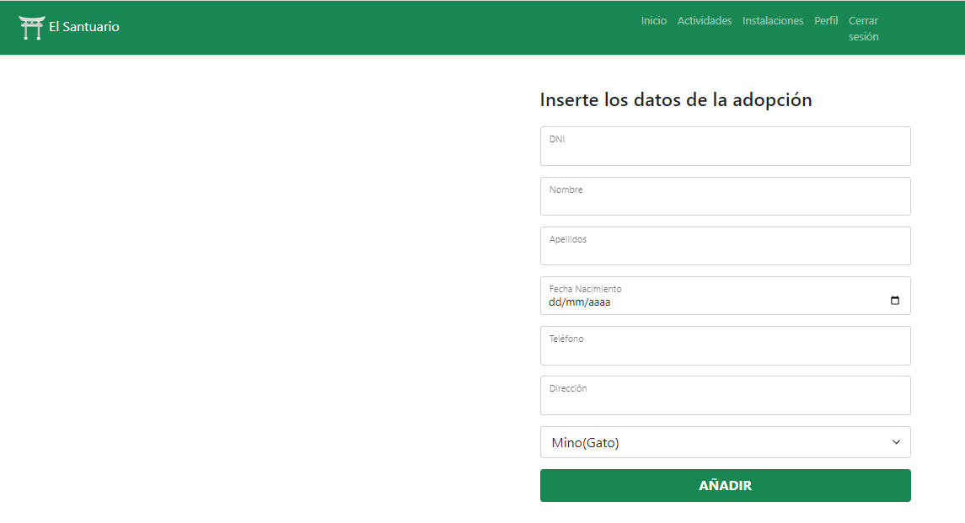

Ilustración :Crear nueva adopción

### Ver animales actuales

Al seleccionar este módulo se nos pintará una tabla con los datos de todos los animales que se encuentran en el refugio actualmente.

Ilustración :Ver animales en el refugio

### Ver todos los animales

Al seleccionar este módulo se nos pintará una tabla con los datos de todos los animales que han estado en algún momento en El Santuario.

Ilustración :Ver todos los animales

# Usuario Voluntario

Los usuarios con este rol tendrán dos módulos con los cuales interactuar; ver animales a cargo y ver actividades.

### Ver animales a cargo

Mostrará una tabla con los animales a cargo del voluntario logeado.

Ilustración :Ver animales a cargo

### Ver Actividades

En este módulo el voluntario podrá ver las actividades que tiene que realizar. Tiene la opción de cambiar la fecha y hora.

Ilustración :Ver actividades

#### Cambiar día/hora

El voluntario podrá cambiar el día y hora mientras estas no sean anteriores al día y fecha del momento del cambio. Ni podrá tener dos actividades el mismo día a la misma hora.

Ilustración :Cambiar Fecha/Hora

## Usuario Adoptante

Este rol tendrá dos módulos muy sencillos; ver animales adoptados y cambiar la contraseña.

Ilustración :Perfil Usuario Adoptante

### Ver animales adoptados

Visualizará una tabla con los animales que ha adoptado el usuario.

Ilustración :Ver animales adoptados

### Cambiar contraseña

Ya que al crear un adoptante el gerente te da una contraseña generada de forma aleatoria y normalmente difícil de memorizar se ha habilitado la opción de poder cambiarla.

Ilustración :Cambiar contraseña

## Índice de figuras

Ilustración 1:Perfil Usuario Gerente 3

Ilustración 2:Insertar animal 4

Ilustración 3:Insertar voluntario 4

Ilustración 4:Asignar actividad a voluntario 5

Ilustración 5:Crear nueva adopción 5

Ilustración 6:Ver animales en el refugio 6

Ilustración 7:Ver todos los animales 6

Ilustración 8:Ver animales a cargo 7

Ilustración 9:Ver actividades 7

Ilustración 10:Cambiar Fecha/Hora 8

Ilustración 11:Perfil Usuario Adoptante 8

Ilustración 12:Ver animales adoptados 9

Ilustración 13:Cambiar contraseña 9